EXPLORANDO LA AMAZONÍA
Este es un viaje que nos lleva al infinito corazón de la biodiversidad, que extiende su fabuloso prisma de vida en toda la cuenca amazónica. Como se detalla a continuación, la naturaleza misma de este reino de la selva nos enseña que la mejor manera de explorarlo es a través de un medio único de transporte: navegando por el río en un maravilloso y moderno buque para explorar este verdadero Ambiente único. Anakonda Amazon Cruises tiene un montón de confort, conserjería, spa y varias opciones de menú.
La aventura inspiradora proporcionará muchos encuentros inesperados, asombrosos. Descubriremos el Yasuní (el Parque Nacional más grande de Ecuador), un reino salvaje e indomable en el corazón de la selva ecuatoriana. Subiremos a las torres de observación para disfrutar de las perspectivas únicas del bosque y explorar ríos de aguas negras escoltados por nutrias y tortugas. Caminaremos por senderos y aprenderemos sobre la maravillosa flora que constituye el eterno verde de la Amazonía ecuatoriana.

ITINERARIO 8 DÍAS DOMINGO_DOMINGO
Domingo: Quito – Coca – Río Napo
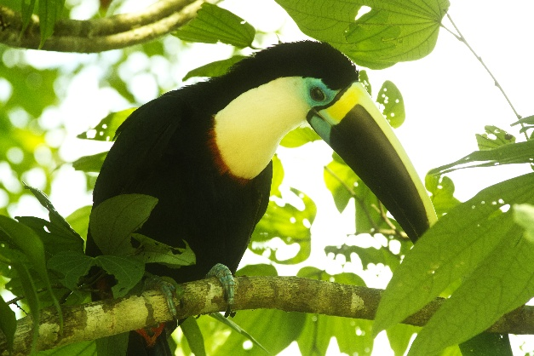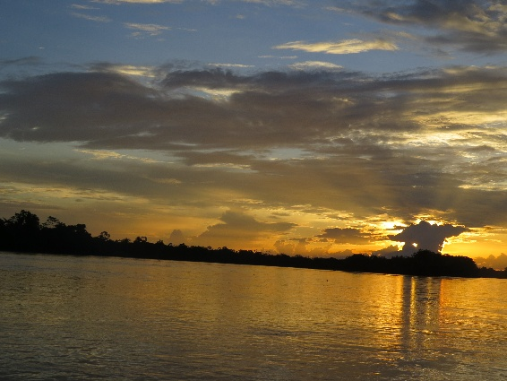

Salida desde Quito. Un corto trayecto de 30 minutos nos lleva a la ciudad fronteriza de El Coca (Francisco de Orellana) y traslado al muelle, donde nos embarcaremos en una canoa motorizada y navegaremos río abajo aproximadamente 1 hora, para abordar el M/V Anakonda Amazon Cruises. Dado que la seguridad a bordo es de máxima importancia, nuestra navegación no comenzará hasta que se haya completado un ejercicio de evacuación de seguridad. A lo largo del viaje tenemos la oportunidad de admirar el paisaje de selva tropical y los bancos de arena del gran río Napo.
Inmediatamente después de abordar el M/V Anakonda, seguimos navegando río abajo. Esta será la primera de las muchas oportunidades que los pasajeros tendrán para disfrutar de las emocionantes características de nuestro crucero: las espaciosas áreas sociales, cómodas suites y una plataforma de observación que ofrece vistas espectaculares. Una vez que se haya acomodado cómodamente en el M/V Anakonda, estaremos acompañados por guías locales de turismo / naturaleza que nos darán una introducción completa y condensada a la Amazonía ecuatoriana. Después de esta inducción amazónica, disfrutaremos de la cena bajo la puesta de sol fascinante. Un paseo por la noche se organiza después del atardecer; dándonos la oportunidad de descubrir la actividad nocturna del bosque mientras escuchamos los incesantes sonidos de la naturaleza.

Lunes: Visitando el Corredor Biológico de Pañacocha
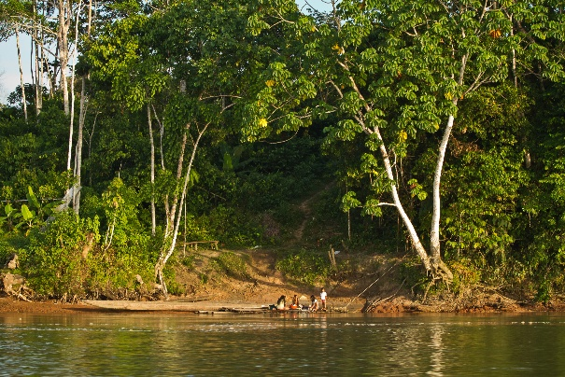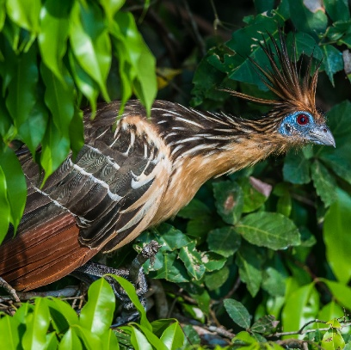
Continuaremos navegando río abajo hasta el delta del río Pañayacu; Tomar un viaje en canoa por el río para experimentar los lugares de interés de esta fascinante reserva.
Al llegar al lago Pañacocha, en idioma nativo quechua, nos sorprenderán las criaturas únicas que habitan la zona: los monos ardilla y, por supuesto, las infames Pirañas. El ecosistema lacustre de Pañacocha lo convierte en el hábitat perfecto para la piraña, así como los peces de mono acuático, conocidos localmente como Arawana y el Caimán Blanco.
Después de un refrescante baño (¡para los valientes!), Disfrutaremos de una deliciosa comida de barbacoa de estilo amazónico y bebidas refrescantes en un camping cercano.
Por la tarde, nos dirigiremos hacia los senderos de exploración y regresaremos a bordo para la cena. Sin duda, después de un día entero en el corazón de la Amazonía ecuatoriana, habrá muchas preguntas. Por suerte para nuestros pasajeros, tendremos la oportunidad de hablar con los guías locales, que estarán encantados de responder a todas nuestras preguntas. Los guías locales también tendrán el tiempo para discutir otros temas relacionados con la Amazonía ecuatoriana durante nuestra reunión de la tarde.

Martes: Lamedero de arcilla para loros – Sani Warmi y Parque Nacional Yasuní
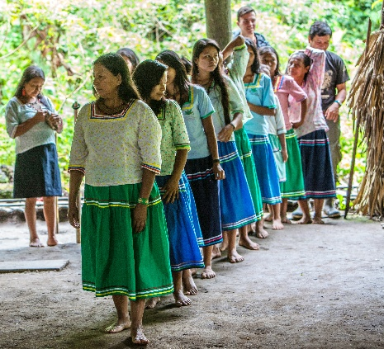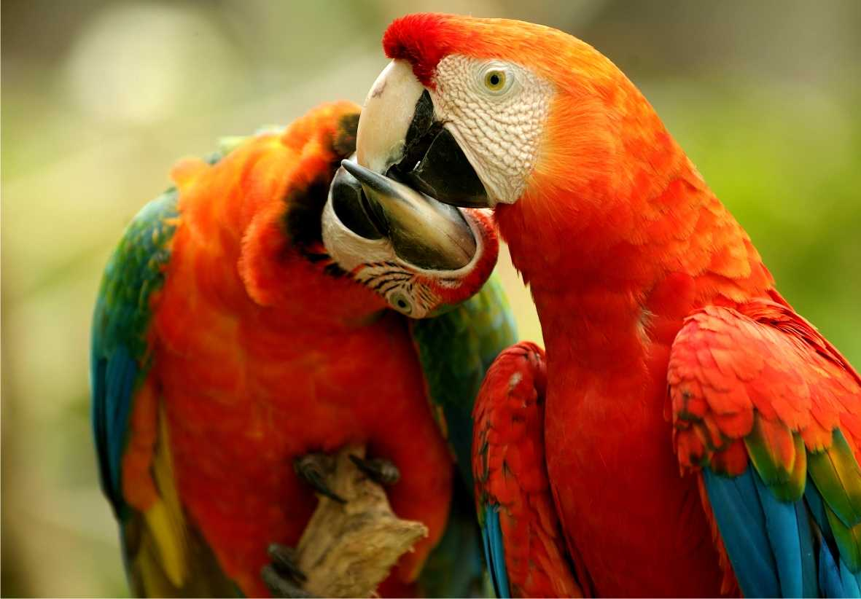
Después del desayuno a bordo, si el tiempo lo permite, tendremos la oportunidad de maravillarnos con un asombroso fenómeno natural mientras nos dirigimos a visitar uno de los espectáculos más sorprendentes ubicados en este lado de la Amazonia occidental, conocido como Lamedero de Arcilla para Loros. Estas piscinas únicas de barro son ricas en minerales y atraen a cientos de loros, periquitos y aves amazónicas todos los días.
Más tarde visitaremos el Centro de Interpretación Sani Warmi Kichwa, donde un grupo de mujeres Kichwa hablará y compartirá sobre sus costumbres, cocina y vida cotidiana. Estas mujeres crearon el centro para mostrar su cultura. La visita a la comunidad de Sani Warmi es una oportunidad única para aprender sobre el estilo de vida amazónico a lo largo del río Napo. También tendrá la oportunidad de comprar artesanías, productos locales y recuerdos.
Después. Disfrutaremos el almuerzo a bordo, mientras navegamos hacia Puerto Pedro. Si el tiempo lo permite y como una excursión opcional, podríamos hacer una corta parada en el Centro de Interpretación de Yakukawsay Kichwa. Antes del atardecer, visitaremos la Torre de Añangu, que ofrece grandes oportunidades de fotografía después de subir un ceibo y disfrutar de una asombrosa vista del Amazonas desde su torre de madera. Esta es una gran oportunidad para las actividades de observación de aves.
Nuestro viaje a la Amazonía ecuatoriana, termina aquí, ya que comenzaremos nuestro viaje de regreso a Itaya. Nuestra última noche en la Amazonía ecuatoriana, disfrutaremos de un cóctel de despedida con todo nuestro personal.

Miércoles: Indillama y Río Napo - Parque Nacional Yasuní- Río Pañayacu
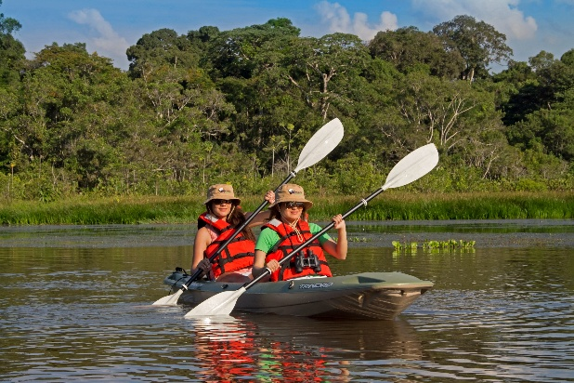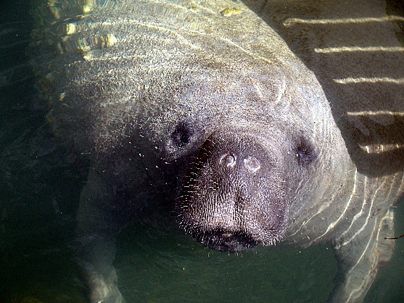
Hoy tienes la opción de kayak a través de uno de los afluentes del río Napo que entra en el Parque Nacional Yasuní, el río Indillama. Esta visita permite grandes excursiones para la observación de la fauna, con kayaks que son los mejores vehículos silenciosos que fluyen río abajo.
En la orilla sur del río Napo visitamos un sendero que atraviesa el bosque tropical. En el camino podemos visitar el Centro de Interpretación Yaku Kawsay, que es un museo que proporciona información sobre la fauna que se encuentra en la cuenca del Amazonas: delfines rosados, manatíes, paiches, entre otros.
O puede optar por ir en un paseo en canoa en busca de más vida silvestre a través del río Napo. ¡Tú decides!

Jueves: Límite con el Perú (corazón del Yasuní)
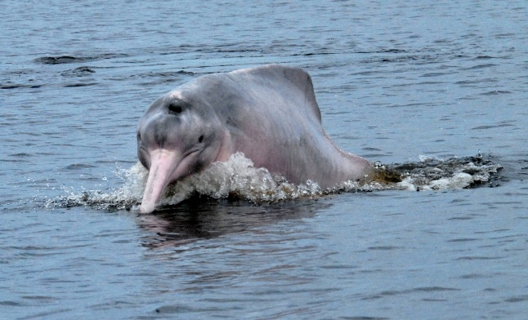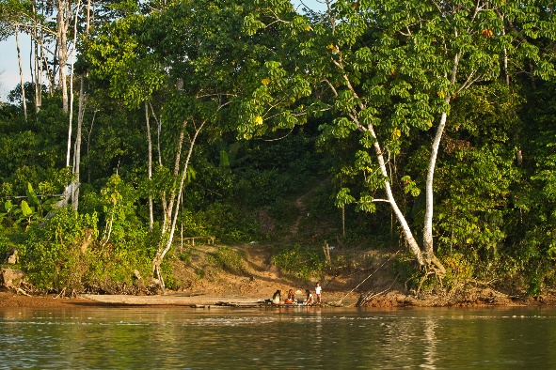
Antes de desembarcar, disfrutaremos del desayuno encima de la cubierta del crucero, acompañado por la melodía del pájaro. Después de esta experiencia gastronómica única, desembarcaremos en la tierra para nuestra primera experiencia de cierre de la luz del día tropical de la selva tropical. Es en esta aventura de la mañana, donde aprenderemos sobre la relación entre las plantas y los animales mientras observamos de cerca muestras de la fascinante biodiversidad de Amazonia en cada vuelta.
Después de este extraordinario encuentro con la Amazonía ecuatoriana, disfrutaremos de almuerzo a bordo, el M / V Anakonda navega a una de las secciones más prístinas y poco exploradas de la Amazonía ecuatoriana, donde se encuentra el legendario delfín rosado de río, Caimán negro y la Anaconda. También podemos encontrar tortugas de río y varias especies de monos, así como el primitivo Hoatzin, un pájaro único conocido localmente como la "Pava Hedionda". La única manera de visitar realmente este ecosistema inundado es en canoa, un paseo que revelará la belleza de un exuberante mundo selvático. Durante todo el día, el M / V Anakonda continuará navegando a lo largo de la frontera ecuatoriano-peruana.
Después de un día tan increíble en el Amazonas, terminaremos la noche acompañada de una deliciosa cena y por guías locales, listos para responder a cualquier pregunta relacionada con la Amazonía ecuatoriana.
Para nuestros pasajeros más aventureros, por favor pregunte acerca de nuestro programa de glamping.

Viernes: Interacción con la comunidad – actividades a bordo – exploración de islas
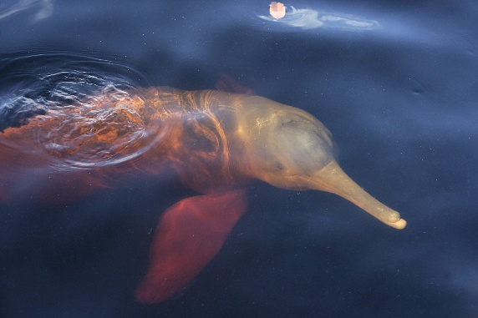
El M/V Anakonda continuará aguas arriba, en ruta hacia el Lago Pañacocha (Lago Piraña, en lengua materna quechua). Aquí nos sorprenderán las criaturas únicas que habitan la zona: los Monos Ardilla, y por supuesto las infames Pirañas.
El ecosistema del Lago Pañacocha y sus alrededores lo convierten en el hábitat perfecto para la piraña, así como el pescado mono de agua, conocido localmente como Arawana y el Caimán Blanco. Más tarde, se nos dará la oportunidad única de visitar una auténtica casa indígena, perteneciente a la familia Oraco.
Después, regresamos a bordo del crucero para almorzar y tomamos un momento para relajarnos mientras navegamos río arriba. Después del almuerzo ofreceremos diversas conferencias culturales, proyecciones documentales y experiencias prácticas sobre temas de artesanía local y cocina. Ofreceremos una charla y proyección documental, y si el tiempo lo permite, aprenderemos (y haremos) artesanías típicas de la zona. Por la tarde, exploraremos una de las islas de río más grandes del río Napo, hogar de cientos de monos amazónicos.
Incuestionablemente, después de un día entero en el corazón de la Amazonía ecuatoriana, usted tendrá más preguntas que respuestas sobre la amazona. Por suerte para nuestros pasajeros, vamos a organizar una cena acompañada por la naturaleza local y guías culturales que se asegurarán de que todos a bordo sean expertos en la Amazonía ecuatoriana. Visitamos una escuela ubicada a orillas del río Napo, donde tendremos la oportunidad de interactuar con niños de la zona y aprender sobre el sistema educativo de una comunidad de selva remota en Ecuador.

Sábado: Torre de observación – Reserva Biológica de Limoncocha
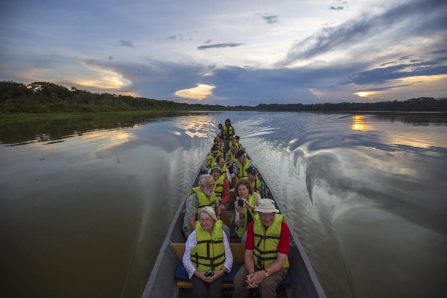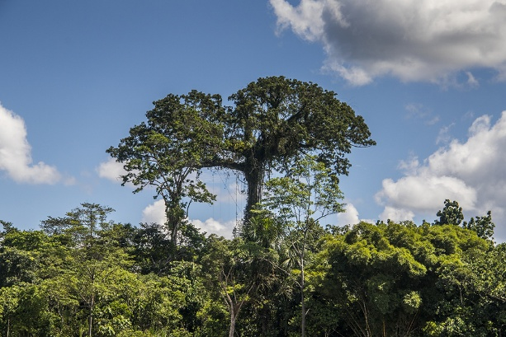
Desayuno a bordo. Nos dirigimos a visitar uno de los espectáculos más sorprendentes ubicados en este lado de la Amazonia occidental, conocido como Lamedero de Arcilla para Loros, estos únicos estanques de barro son ricos en minerales y atraen a cientos de loros, periquitos y amazonas todos los días.
Si el tiempo lo permite, tendremos la oportunidad de visitar este asombroso fenómeno natural. Más tarde visitaremos el Centro de Interpretación Sani Warmi Kichwa, donde un grupo de mujeres Kichwa hablará y compartirá sobre sus costumbres, cocina y vida cotidiana. Ellos han creado el centro con el fin de mostrar su cultura. La visita a la comunidad de Sani Warmi es una oportunidad única para aprender sobre los estilos de vida amazónicos a lo largo del río Napo. También tendrá la oportunidad de comprar artesanías, productos locales y recuerdos. Disfrutaremos de un almuerzo a bordo, mientras navegamos hacia Puerto Pedro.
Antes del atardecer, visitaremos la Torre de Añangu, que ofrece grandes oportunidades de fotografía después de subir un ceibo y disfrutar de una asombrosa vista del Amazonas desde su torre de madera. Esta es una gran oportunidad para hacer actividades de observación de aves. Permitiendo y como una excursión opcional, una parada en el Centro de Interpretación de Yakukawsay Kichwa, y final con una caminata por el bosque interesante (dependiendo de la accesibilidad, los niveles de agua del río y las condiciones meteorológicas).
Nuestro viaje a la Amazonía ecuatoriana, termina aquí, ya que comenzaremos nuestro viaje de regreso a Itaya. Nuestra última noche en la Amazonía ecuatoriana, disfrutaremos de un cóctel de despedida con todo nuestro personal.

Domingo: La aventura termina
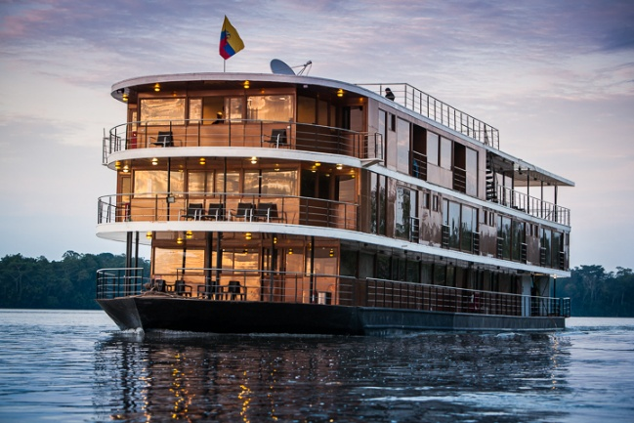
Por la mañana, nuestros huéspedes desembarcarán el M / V Anakonda para ser trasladados a El Coca en canoa motorizada (1 hora de trayecto); vuelo a Quito.

NOTA: El itinerario detallado de arriba es un modelo estándar de nuestra operación. Tenemos la intención de ofrecer todo lo planificado, pero es importante tener en cuenta que dependiendo de dificultades técnicas u operacionales fuera de nuestro control, el M / V Anakonda Amazon Cruises se reserva el derecho de modificar el itinerario sin previo aviso.

NUESTRO PROGRAMA INCLUYE
- Transporte desde y hacia el aeropuerto del Coca hasta/desde el M/V Anakonda
- Acomodación a bordo
- Visitas programadas de acuerdo al itinerario con un guía naturalista certificado
- Provisión ilimitada de agua, café y té
- Todas las comidas a bordo.

NUESTRO PROGRAMA NO INCLUYE
- Transporte hacia y desde el aeropuerto de Quito.
- Boleto Aéreo Quito – Coca – Quito (USD 200.00 por persona – sujeto a cambio)
- Tarifas de entrada a comunidades y parques (USD 80.00 por persona – sujeto a cambio)
- Bebidas alcohólicas y no alcohólicas.
- Propinas
- Internet Wi-Fi.
- Gastos personales.
- Otros servicios no especificados en el programa.

PREPARÁNDOSE PARA UNA AVENTURA AMAZÓNICA
La Amazonía ecuatoriana es un lugar especial, lleno de naturaleza y aventura a cada paso. Aquí uno no siempre sabe lo que le brindará la experiencia de visitarla. Lo inesperado es, sin duda, uno de sus tesoros.
Por supuesto, hay constantes. La Amazonía se encuentra en las tierras bajas de la zona tropical ecuatorial del planeta. Durante la visita, se explora lo que se conoce como la Cuenca del Alto Amazonas. Este es un ambiente húmedo. Excursiones en tierra suelen tener lugar en las mañanas y en las tardes. La temperatura sube a mediodía y por lo general aprovechamos la hora de almuerzo para comer y descansar a bordo del Anakonda. El clima es relativamente constante durante el año (como estamos cerca de la línea equinoccial, no existen estaciones marcadas). Puede ser, incluso, más caluroso durante un fuerte verano en los hemisferios norte y sur de lo que llega a ser en esta área amazónica de Ecuador.
La Amazonía está dominada por un bosque húmedo tropical, así que la lluvia es común. Eso es lo que hace que estos parajes sean tan exuberantes y maravillosos. A menudo, llueve por poco tiempo y cuando escampa, un beneficio es que el ambiente se enfría ligeramente, lo que suele ser bienvenido y muy refrescante.
Los insectos aquí son maravillosos, coloridos, extraños y únicos, como todo lo demás... Y como pasa en la mayor parte del mundo, hay mosquitos también, pero uno se sorprenderá gratamente de que, en su mayor parte, son manejables con sólo un poco de repelente de vez en cuando. Recuerde que este es un ecosistema intacto y las aves y otros animales mantienen un equilibrio, lo que hace muy infrecuente cualquier tipo de plaga; a diferencia de otras partes más desarrolladas del mundo.
Senderos en el bosque pueden ser irregulares (un bastón a veces ayuda, incluso, a quienes se sienten firmes en su andar), y en ciertos segmentos, pueden haber barro o zonas aguanosas donde uno está propenso a resbalarse. Botas de montaña con tracción a veces son útiles, pero no son la mejor opción. Por lo general, se recomiendan botas de hule (ofrecidas a bordo, así como ponchos de plástico a prueba de agua). Por cierto, la ropa debe ser ligera y de secado rápido (revise nuestra sección sobre qué traer).
Cuando decimos que uno tiene que atenerse a lo inesperado, no lo decimos en broma. Realmente no se puede saber exactamente lo que uno podrá presenciar. Siempre hay algo. El medio ambiente es, en general, tan diferente de todo lo que la gran mayoría de personas están acostumbradas a recorrer, que la experiencia puede llegar a afectar profundamente a un visitante. Cuando navegamos sobre un arroyo silencioso, les invitamos a cerrar los ojos y tratar de disfrutar de la gran variedad de sonidos fascinantes que llenan el aire. La diversidad de árboles, su altura increíble, el mismo suelo (también invitamos a que le echen un vistazo debajo de las hojas: es aquí donde una parte importante del secreto de lo que hace a la Amazonía tan rica en biodiversidad)… todo puede llegar a ser impresionante. Simplemente recomendamos que disfruten de la experiencia; que se dejen ir y que sientan el espíritu envolvente de esta prodigiosa tierra sagrada y natural cada paso que en ella tomen...

QUÉ LLEVAR
- Pasaporte (y copia a color)
- Zapatos de caminar o tenis cómodos
- Bastón (opcional)
- Varios pantalones ligeros (más de dos)
- ¡NO TRAIGA JEANS!
- Tres o menos camisas o blusas largas y mangas cortas
- Chalecos con bolsillos son útiles para transportar equipos de cámara y otros accesorios.
- Un suéter para las tardes ventosas
- Calcetines de algodón, dos pares por día
- Pequeño, paraguas robusto
- Shorts - 1 o 2
- Camisetas - 3 o 4
- Traje de baño
- Ropa interior de algodón
- Sombrero o gorra
- Botella de plástico de agua
- Protector solar
- Gafas de sol
- Una linterna y pilas de repuesto
- Prismáticos/binoculares (disponibles a bordo para arrendar)
- Mochila impermeable pequeña
- Repelente de insectos
- Cámara y baterías adicionales, suficiente película o tarjetas de memoria
- Botiquín de primeros auxilios personal
- Bolsas de plástico (o mochila) para el almacenamiento de ropa mojada durante excursiones
- Efectivo – a bordo también aceptamos tarjetas de crédito

QUÉ HACER Y QUE NO HACER
- Trate de evitar colores brillantes o el blanco en la vestimenta a fin de no molestar (o espantar) a ciertos animales. Cuanto más camuflada sea la ropa, mejor.
- Asegúrese de que su equipo electrónico es al menos parcialmente a prueba de agua o colocada en una bolsa impermeable, especialmente si planea utilizarlo en el campo, durante las excursiones.
- Trate de abstenerse de hablar en voz alta en los senderos o paseos en canoa.
- Trate de ser lo más silencioso y cauteloso posible.
- Cuide por dónde camina y siga al grupo. No trate de adelantarse ni rezagarse de los guías.
- Siempre informe a su guía si ve movimiento entre las ramas y no dude en preguntarnos cualquier inquietud sobre la flora y fauna. ¡Para eso estamos!
- No tire basura en senderos y naturaleza, ¡sólo en basureros! Traiga una mochila o bolsa de plástico en la que pueda descartar envoltorios, papeles, u otros desechos sintéticos.
- ¡Olvídese de los estereotipos de la Amazonía del pasado! Confíe en nosotros, tenemos décadas de experiencia mostrando a personas de todos los ámbitos de la vida las maravillas de estas selvas prístinas.
- Estamos aquí con ustedes no sólo para mostrarles la selva, sino que también para que cada visitante se sienta como en casa.
- Tome ventaja del mayor número de excursiones como le sea posible...la aventura se encuentra en la selva. Le garantizamos que, dadas las condiciones adecuadas, cada salida que hemos incluido en nuestro itinerario está en condiciones de ofrecer experiencias sorprendentes y únicas. Muchos factores, sin duda, pueden influir en cuán espectacular sea cada excursión, pero jamás se desanime... pues garantizamos que nuestros itinerarios están diseñados para ofrecer a nuestros clientes experiencias inolvidables.
- Algunas lo impactarán mucho después de haber visitado.
- Si tiene limitaciones físicas o inquietudes sobre el nivel de dificultad de una excursión, no dude en preguntar a los guías si los senderos y actividades son adecuados para usted. La mayoría de las actividades no requieren de mayo esfuerzo físico, pero hágannos saber si se siente incómodo durante una excursión o si le gustaría saber más acerca de las exigencias de cada excursión.
- No dude en expresar sus intereses a nuestro personal. Es importante para nosotros saber lo que quiere hacer. Esta, a fin de cuentas, es su aventura. Tenemos la capacidad de ofrecer cierta flexibilidad en cuanto a nuestras actividades diarias. Aunque no siempre es posible, haremos todo en nuestro alcance para personalizar su experiencia.

TÉRMINOS Y CONDICIONES OPERATIVAS
Medicina y salud:
Es necesario que los clientes gocen de una buena salud física para disfrutar de este crucero amazónico. Se acceden a los sitios de visita sobre pequeñas embarcaciones motorizadas, y, posiblemente, incluirán desembarques mojados. Terreno irregular puede estar presente durante las caminatas y excursiones en la naturaleza, y embarcar y desembarcar a veces requiere de un cierto grado de esfuerzo físico. Caminatas pueden durar hasta una hora. Los viajeros no requieren de vacunas contra la fiebre amarilla o malaria, aunque son recomendables.
Seguro:
Aconsejamos a los viajeros contratar un seguro de cancelación de viaje, con el fin de reembolsar el costo de los pasajes aéreos y otros gastos incurridos durante las reservaciones de viaje, en el caso de cancelaciones inesperadas. También se recomienda seguros médicos internacionales, seguros de pérdida de equipaje, y seguro de retraso de la aerolínea. Lamentablemente, los reembolsos no se aplican si uno pierde la salida del crucero a causa del clima o por la cancelación de un vuelo. La cancelación de un vuelo está fuera de nuestro control y para mantener estándares de operación adecuados debemos adherirnos al itinerario.
Embarcación de reemplazo:
M/V Anakonda Amazon Cruises se reserva el derecho de sustituir la embarcación de crucero cuando lo requiera (por ejemplo, por motivos de fuerza mayor o falla mecánica). En caso de que los viajeros no estuviesen de acuerdo con la modificación, M/V Anakonda Amazon Cruises reserva el derecho de cancelar el viaje, ofreciendo un reembolso proporcional por crucero y por noche no utilizada o, en su defecto, crédito para un futuro crucero a bordo del M/V Anakonda Amazon Cruises.
Visita a las comunidades y reservas naturales:
Una parte de las excursiones se realizan dentro de áreas protegidas y visitantes deben cumplir con las reglas de estas zonas. Los guías naturalistas son responsables de informar a los pasajeros sobre las mismas. M/V Anakonda Amazon Cruises, representada por sus guías a bordo, se reserva el derecho a negar el desembarque a cualquier pasajero que ignore o viole estas regulaciones.
Necesidades dietéticas:
El M/V Anakonda Amazon Cruises requiere notificación por escrito con 30 días de anticipación si existen pasajeros que requieren modificaciones dietéticas específicas. Se hará todo lo posible para atender a estas necesidades, siempre y cuando los productos estén disponibles en Ecuador.

